兰州大学2021年工商管理硕士（MBA、IMBA、EMBA）
招生简章

一、学院及项目简介
兰州大学创建于1909年，是教育部直属的全国重点综合性大学，先后入选国家“985工程”和“211工程”重点建设高校。2017年，入选世界一流大学建设高校（A类）。在110多年的办学历程中，学校坚守在西部、奋斗为国家，走出了在经济待发达地区创办世界一流大学的奋进之路，创造了化学“一门八院士”、地学“师生三代勇闯地球三极”、中科院“兰大军团”、隆基兰大合伙人等享誉国内外的“兰大现象”。
兰州大学管理学院是综合性“双一流”大学中的综合型管理学院，拥有公共管理和工商管理两大一级学科，公共管理和工商管理均有一级学科博士授权点，形成了“双轮驱动”的学科建设格局。以先进的学院文化和办学理念、雄厚的师资力量，服务于中国特别是西部地区高级管理人才和学术精英的培养。
兰州大学MBA教育获批于1997年，根植于百年兰大，成长于创新发展的管理学院，创办了西部地区首家“全英文、全外教、全日制”IMBA项目和甘肃、青海、宁夏地区唯一的EMBA项目。经过二十多年的建设与发展，逐步形成了自己的发展品牌和特色优势。国际MBA项目接轨国际培养体制，投入全球一流商学教育师资，学生可在国内接受到国际先进的MBA教育，并可享受广泛的国际交流的机会。MBA教育建立了东西部合作交流机制，面向全国招生，学生普遍具有良好的教育背景和工作经历，平均年龄31岁，平均工作经历7年以上。同时，学生在行业、专业等方面呈现多元化特点。
兰州大学是中国大陆第22家、西北地区首家通过AMBA认证的院校。2009-2020年，连续12年荣获由诺贝尔经济学奖得主罗伯特•蒙代尔领导的世界经理人集团、《世界企业家》杂志主办的“中国最具影响力MBA排行榜”前十名！

二、报考条件
（一）中华人民共和国公民。
（二）拥护中国共产党的领导，品德良好，遵纪守法。
（三）身体健康状况符合国家和兰州大学规定的体检要求。
（四）考生学历必须符合下列三个条件之一：

大学本科毕业后有3年以上（从毕业时间到录取当年入学前，下同）工作经验的人员；或获得国家承认的高职高专毕业学历或大学本科结业后，符合兰州大学相关学业要求，达到大学本科毕业同等学力并有5年以上工作经验的人员；或获得硕士学位或博士学位后有2年以上工作经验的人员。

注：
1.报考EMBA项目的考生须累计5年以上工作经历及3年以上管理经验。
2.非全日制硕士研究生仅招收在职定向就业人员。

三、招生计划
2021年，兰州大学工商管理硕士（专业代码：125100）专业分三个项目类别，学制及学习方式如下表所示：
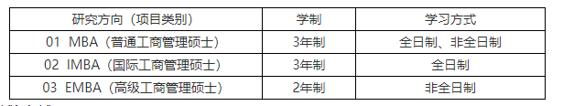

四、初试与复试
所有考生均须参加教育部统一组织的管理类联考，进行网上报名，并到报考点现场确认网报信息、缴费和采集本人图像等相关电子信息。

（一）考试科目：204英语二（满分值100分）
199管理类联考综合能力（满分值200分）

（二）报名时间：2020年10月10日-31日，每天9:00—22:00。
（三）现场确认时间：所有考生均应当在规定时间内到报考点指定地点现场核对并确认其网上报名信息，逾期不再补办。
（四）打印准考证时间：考生应当在2020年12月19日至12月26日期间，凭网报用户名和密码登录“研招网” （http://yz.chsi.com.cn）自行下载打印《准考证》。《准考证》使用A4幅面白纸打印，正、反两面在使用期间不得涂改或书写。考生凭下载打印的《准考证》及有效居民身份证参加初试和复试。
（五）初试时间：2020年12月26日，考试地点以准考证为准。
（六）复试安排：2021年3月中旬至4月上旬，具体时间、地点及办法另行通知。

五、录取与培养
（一）录取
按照招生计划、复试录取实施细则，综合考察考生的初试和复试成绩、思想政治表现、身体健康状况，择优确定拟录取名单。
MBA（普通工商管理硕士）、IMBA（国际工商管理硕士）、EMBA（高级工商管理硕士）三个研究方向分别按照不同的流程和要求复试，分别录取。
MBA（普通工商管理硕士）按学习方式：全日制和非全日制，分开报名，具体复试录取办法以届时公布为准。
报考IMBA项目的考生联考英语成绩须高于55分（含）。
- 培养方式与学费标准
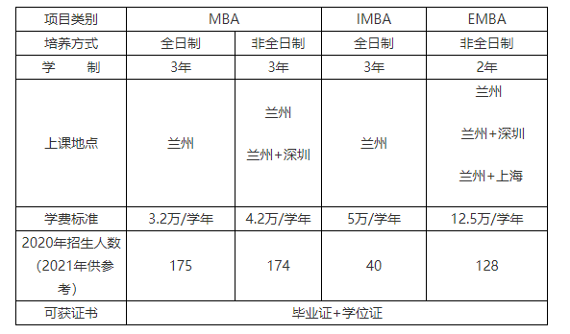

备注：
1、上课地点
兰州+深圳，是指主要基础课程教学活动在兰州完成，部分技能型课程和实践教学活动在深圳市兰大管理科学研究院完成。
兰州+上海：是指主要基础课程教学活动在兰州完成，部分技能型课程和实践教学活动在兰州大学和绿地控股集团有限公司共建的“兰州大学绿地创新研究院上海总院”完成。
2、相关政策以届时教育部及兰州大学官方网站公布的为准。
（三）培养与毕业

学生按照培养计划规定，完成课程学习和必修环节、成绩合格、通过毕业（学位）论文答辩，德育、体育合格者，经学校学位评定委员会审议通过后，可获得兰州大学硕士研究生毕业证书和兰州大学硕士学位证书。

六、招生咨询
（一）兰州大学管理学院
联系部门：MBA/MPA教育中心综合办公室
联系电话：0931-8912452
办公地点：兰州大学城关校区西区齐云楼1217室
邮 箱：mbampazs@lzu.edu.cn
网 址：http://ms.lzu.edu.cn
（二）深圳市兰大管理科学研究院
联系部门：兰州大学管理学院MBA广东教学中心办公室
联系电话：0755-83269211
办公地点：深圳市高新区南区高新南一道9号科技开发院孵化楼805室
邮 箱：lzumbasz@lzu.edu.cn
网 址：www. lzumba.cn
（三）兰州大学研究生院
联系部门：兰州大学研究生招生办公室
联系电话：0931-8912168
办公地点：兰州大学城关校区西区贵勤楼B304室
传 真：0931-8912440
通信地址：甘肃省兰州市天水南路222号
邮政编码：730000
电子邮箱：yzb@lzu.edu.cn
微信公众号：lzu-yz
网 址：http://yz.lzu.edu.cn

